Návod k obsluze
Záruční list
Krbová vložka s teplovodním výměníkem
FERGUSS FG20
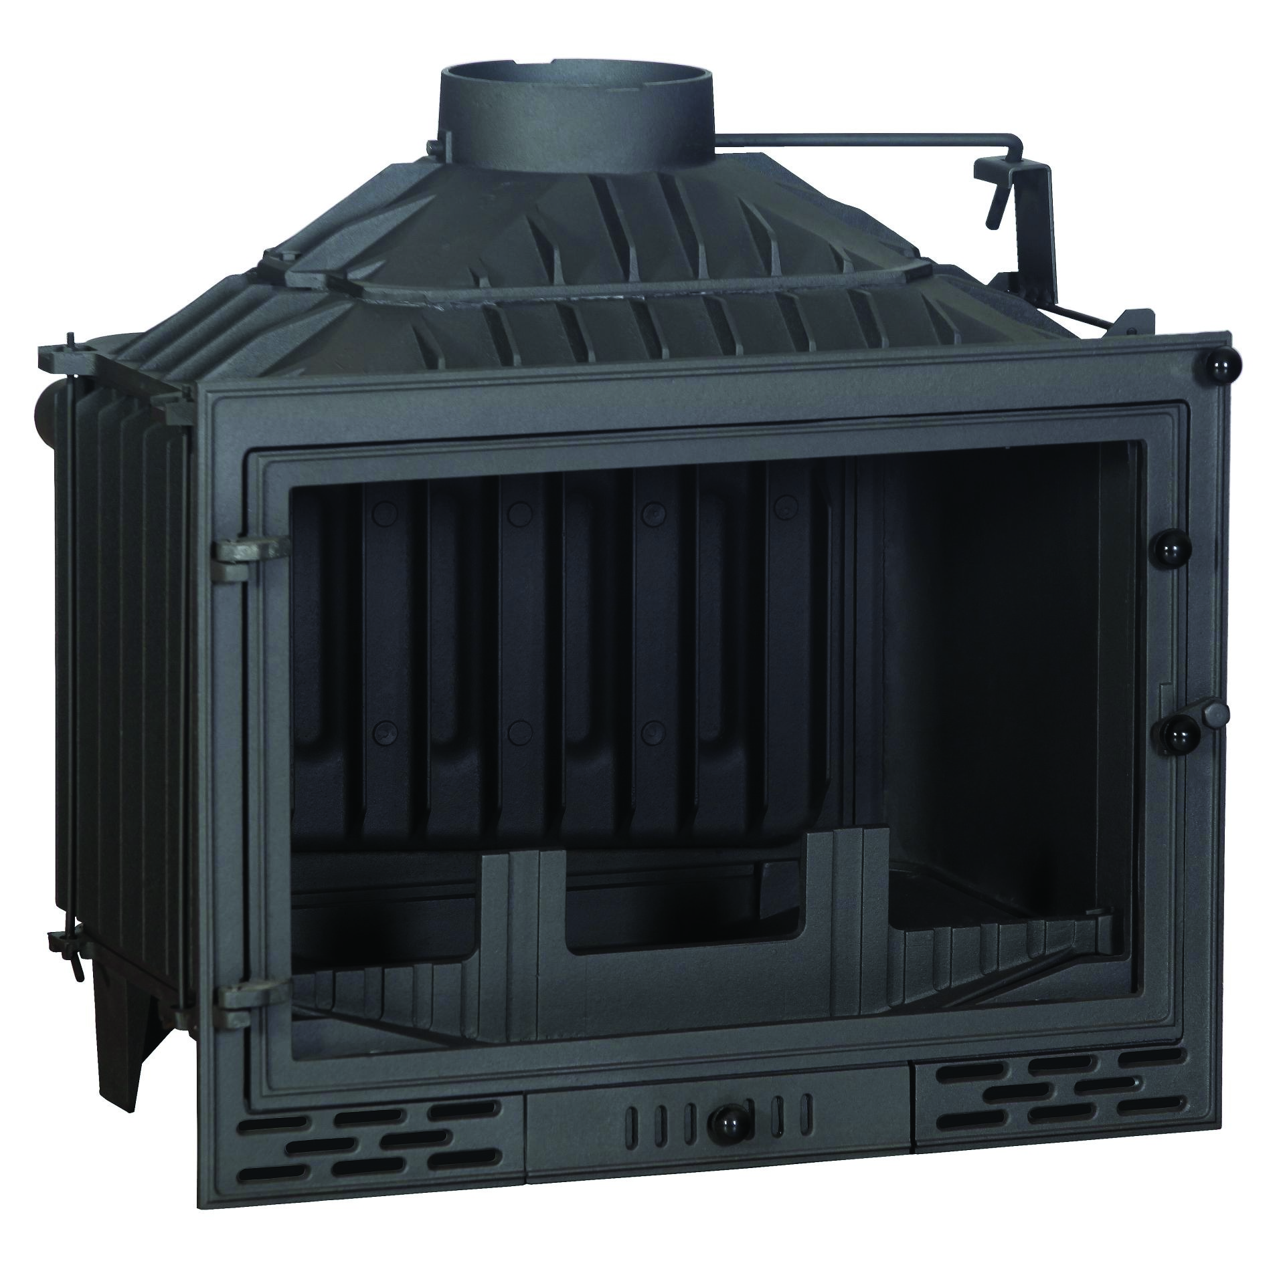

POZOR! PŘÍSNĚ DODRŽUJTE!
Krbová vložka může být používána pouze po připojení na teplovodní soustavu
Je zakázáno zapalovat oheň v topeništi, pokud systém nebyl naplněn vodou.
Umístění vložky je zakázáno v koupelně, tak v ložnicích!
Aby se zabránilo kondenzaci kyselin a zabránilo se tvorbě dehtů, které napadají tělo vložky, je nutné správně namontovat některé z následujících zařízení: tepelný směšovací ventil nebo termostatované regulační oběhové čerpadlo (obtokové čerpadlo).
Používejte suché palivo (dřevo po dobu 2 let), kvalita s maximální vlhkostí 25%.
Při přikládání je třeba vzít v úvahu správný výpočet, aby nedošlo k předimenzování!
Komín musí mít vhodnou velikost s izolovaným tahem 13,6 Pa vybaveným systémem zachycování kondenzátu a průlezem. Nedoporučujeme používat komín z cihel nebo trubek, neizolovaný.

NEDODRŽENÍ UVEDENÝCH POŽADAVKŮ MŮŽE VÉST

KE ZTRÁTĚ ZÁRUKY
Děkujeme, že jste se rozhodli zakoupit jedno z topných zařízení distribuovaných naší společností. Zařízení, které jste zakoupili, je uzavřené ohniště typu termokrbu pro spalování dřevěných polen. Jedná se o kovovou konstrukci z kvalitního ocelového plechu a litiny.
Používá se pro okolní vytápění obytných prostor tohoto druhu: pokoje, chaty, rekreační domy atd.
Výrobek byl vyroben a ověřen v souladu s normou EN 13229:2001 EN ISO/IEC 17025:2018. Naše výrobky jsou vyráběny na základě normy EN 13229:2001 EN ISO/IEC 17025:2018, normy harmonizované s evropskými normami v oblasti stavebních výrobků.
Před uvedením zakoupené tohoto produktu do provozu si pozorně přečtěte následující specifikace a pokyny. Bude tím zaručena Vaše bezpečnost a spokojenost po co nejdelší dobu provozu.
POSTUPUJTE PODLE NÁVODU K POUŽITÍ!
POUŽÍVEJTE POUZE DOPORUČENÁ PALIVA!
NEPOUŽÍVEJTE KRBOVOU VLOŽKU PRO SPALOVÁNÍ ODPADU!
NEPROVÁDĚJTE NA ZAŘÍZENÍ ŽÁDNÉ ZMĚNY!

TECHNICKÁ SPECIFIKACE
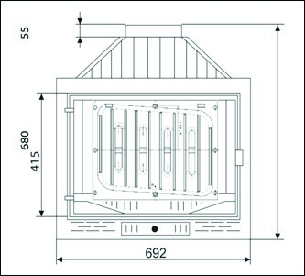
693
Typ a číslo modelu | FG 20 WATER
Jmenovitý tepelný výkon | 16,2 kW
Tepelný výkon přenesený do vody | 4 kW
Výkon přenesený do prostoru | 12,2 kW
Maximální provozní tlak vody | 2 bar
Hmotnost | 120 kg
Požadovaný tah spalinové cesty | 13,6 Pa
Objem spalin | 17,4 g/s
Výstupní teplota spalin v tahovém potrubí | 263 C
Objem výměníku | 12 L
Rozměry | 693 x 522 x 525
Prostředek smí být používán pouze v souladu s ustanoveními tohoto návodu. Krobovou vložku používají pouze dospělé odpovědné osoby. Děti mohou být v blízkosti zařízení pouze pod přísným dohledem dospělých.
Podle platných předpisů je uživatel vložku povinen informovat se o umístění, instalaci, nastavení a správném používání zařízení. Dodržujte prosím přesně návod k použití, protože veškerá odpovědnost za používání vložky je na vás.
Doporučujeme, abyste návod k použití uchovávali na přístupném místě, a pokud je ztratíte, vyžádejte si další kopii od svého dodavatele.

Je zakázáno používat hořlavé kapaliny, nebo podpalovače ke vznícení nebo udržování ohně. NEBEZPEČÍ VÝBUCHU!
Neukládejte hořlavé materiály nebo předměty citlivé na teplo na horní desku vložky. NEBEZPEČÍ POŽÁRU!

Během provozu jsou vnější povrchy vložky teplé. NEBEZPEČÍ ZAHOŘENÍ!
Je zakázáno používat vložku s prázdným nebo částečně naplněným výměníkem. Použití prázdného výměníku nebo částečně naplněného může vést k výbuchu. NEBEZPEČÍ VÝBUCHU!
Pravidelně kontrolujte tlak vody v topné instalaci. Dopouštění médiem se provádí pouze se studeným výměníkem.
- Postupujte podle návodu k použití.
- Používejte pouze doporučená paliva.
- Nepoužívejte pro spalování odpadu.
- Nepoužívejte digestoře ve stejné místnosti, kde je vložka namontována.
- Nenechávejte děti bez dozoru v blízkosti vložky v provozu.
- Nedotýkejte se povrchů po dobu v provozu.
- Neskladujte hořlavé, výbušné materiály, předměty v blízkosti vložky.
- Neupravujte konstrukci vložky.
- Použijte vložku, když jsou dvířka ohniště zavřená.
- Použijte dřevo nebo dřevěné brikety vhodné velikosti, abyste zabránili rozbití skla ve dveřích topeniště.
- Provádějte pravidelné čištění vložky.
- Proveďte nejméně dvakrát ročně čištění komína, ke kterému je vložka připojena.
- Je zakázáno používat vložku v uzavřených prostorách bez dostatečného přívodu vzduchu.
- Je zakázáno používat hořlavé kapaliny (benzín, rozpouštěče, toluen, lak apod.) nebo výbušné kapaliny k zapálení ohně ve vložce.
- Dodržujte maximální provozní tlak vody.
- Nezapalujte oheň, dokud není výměník naplněný vodou.
14. Při instalaci musí být použity pouze schválené komponenty.
15. Vstupní a výstupní ventil systému musí být namontován na vratné trubce v nejnižší části systému.
- Pravidelně kontrolujte stupeň naplnění systému vodou. V tomto ohledu zaveďte vodu přes plnicí kohoutek, dokud voda nepřeteče výtlačným potrubím expanzní nádoby (otevřený systém).

INSTALACE A POUŽITÍ

Popis produktu
Tělo krbu je vysoce kvalitní litinová konstrukce. Spalovací komora je vyrobena z vysoce kvalitní litiny, která odolává vysokým teplotám. Dvířka ohniště jsou opatřena žáruvzdorným sklem vyrobeným speciálně pro kamna a krbová dvířka.

Obecné informace
Krb na dřevo s ocelovým vodním výměníkem je určen k vytápění obytných prostor na tuhé palivo, konkrétně dřevem nebo dřevěnými briketami.
Umožňuje vytápění místnosti, kde je vložka instalována a současně vytápí další sousední místnosti, pomocí radiátorů.
Konstrukce krbů přispívá k vytvoření příjemného vzhledu těchto prostor.
Pro vytápění prostoru o objemu 1 metr krychlový je zapotřebí topný výkon mezi 25 a 180 W v závislosti na umístění zařízení, tepelné izolaci prostoru, venkovní teplotě a rychlosti větru.
Topný výkon je podmíněn velikostí zařízení, použitým palivem (výhřevnost a vlhkost), dobou doplňování, nastavením požární klapky a klapky primárního přívodu vzduchu.
Dosažení topného výkonu zařízení závisí především na:
a.) výběr druhu použitého paliva (výhřevnost),
- vlhkost paliva,
- postupné spalování,
- Režim regulace primárního a sekundárního spalovacího vzduchu,
- Proudění vzduchu,
f.) výměna tepla mezi vložkou a prostředím v místnosti.

POZOR!!!
- MAXIMÁLNÍ PROVOZNÍ TLAK TERMOKRBU JE 2 BAR
2. TERMOKRB MUSÍ BÝT PŘIPOJEN K TOPNÉ SOUSTAVĚ OPRÁVNĚNÝMI OSOBAMI. PŘI INSTALACI ZAŘÍZENÍ JE NUTNÉ DODRŽOVAT VŠECHNY PŘEDPISY. ZEJMÉNA TY, KTERÉ SE TÝKAJÍ NÁRODNÍCH A EVROPSKÝCH NOREM.

Instalace krbové vložky s teplovodním výměníkem
Vložku lze instalovat do objektu s užitnou plochou minimálně 12 m2. Stěna a podlaha přiléhající k zapuštěnému krbu musí být vyrobeny z nehořlavých materiálů.
Desky krbu nesmí spočívat na zapuštěném krbu.
Ujistěte se, že mezi zapuštěným krbem a tepelnou izolací pouzdra je vhodná vzdálenost (asi 5 cm). Zajištěním dobrého větrání, například volného pohybu konvekčního proudu z větracího otvoru do zásuvky, bude mít krb dostatek vzduchu k chlazení zapuštěného krbu. Při instalaci zapuštěného krbu se ujistěte, že základna, na které zapuštěný krb spočívá, neblokuje pohyb konvekčního proudu. Při navrhování krbových desek se ujistěte, že vložíte komoru pro uvolnění tlaku, která chrání strop před přehřátím. Za tímto účelem vybavte desky větracími rošty a tepelnou izolací podobnou té, která se používá pro horní desku.
Vzhledem k tepelné roztažnosti litiny, ze které je zapuštěný krb vyroben, zajistěte dilatační spáry mezi předním rámem zapuštěného krbu a opláštěnými prvky: asi 1 cm po stranách a 3 cm nahoře.

Strany krbu musí být vyrobeny z nehořlavých materiálů. Pokud se používají dřevěné trámy, ujistěte se, že jsou řádně izolovány. Teplota trámu na straně zapuštěného krbu nesmí překročit 65 °C. Montáž prvků výměníku do otevřených systémů musí být prováděna oprávněným odborným personálem, který zajistí připojení dle všech bezpečnostních pravidel stanovených zákonem.
Výměník vložky není určen pro provoz v uzavřeném tlakovém systému.
Instalace vložky zapuštěné do tlakového systému bude mít za následek ztrátu záruky.
Výrobce neodpovídá za zničení a/nebo poruchu způsobenou takovou instalací.

První použití
Před prvním použitím odstraňte všechny štítky nebo části zařízení umístěné v popelníku nebo topeništi.
Jakmile jsou nainstalovány všechny hydraulické komponenty, systém by měl být naplněn vodou a zkontrolován, zda je vzduchotěsný, aby se zabránilo možným únikům.
Při prvním zapálení ohně udržujte rychlost spalování na střední úrovni a nechte ochranné dveře otevřené velmi málo (asi 1-2 mm), aby se zajistilo vypálení (vytvrdnutí) barvy.
Všechny materiály musí být zpevněny. Během prvních několika hodin může dojít k uvolnění zápachu z barvy. Tento proces je pouze dočasný. Ujistěte se však, že okna/dveře jsou otevřené, aby bylo zajištěno dostatečné větrání.
Při prvním použití je naprosto nezbytné zkontrolovat provoz automatického systému přívodu vody z příliš plné nádrže a z recirkulačního čerpadla.
Pamatujte! Než zapálíte velký oheň, zapalte dva nebo tři malé ohně.
Tento proces je nezbytný, aby nedošlo k poškození barvy a zapuštěné vložky.
Nepřetěžujte topeniště. Optimální množství paliva nesmí překročit jednu třetinu (1/3) objemu zapuštěné oblasti. Před doplňováním se ujistěte, že se hoření snižuje. Tím zabráníte přepálení vložky. Průtok vzduchu lze regulovat pomocí regulace cirkulace v popelníku.

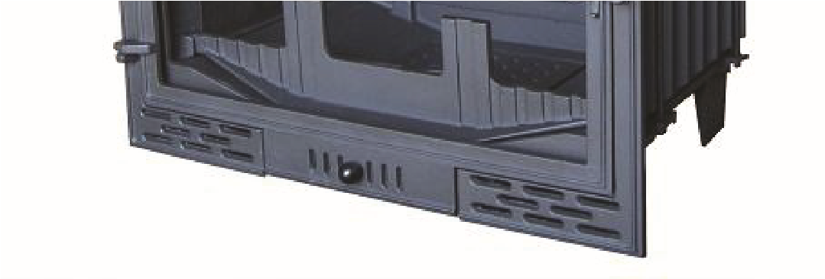
S výjimkou krátké doby potřebné k rozdělání ohně musí být dveře krbu zcela uzavřeny. Pokud jsou dveře částečně otevřené, mohou otvorem vytékat spaliny a může hrozit požár i zakouření.
Nezapalujte oheň v zapuštěném krbu před naplněním výměníku vodou. V
opačném případě hrozí poškození a ztráta záruky.

DŮLEŽITÉ! VĚTRACÍ ZAŘÍZENÍ POUŽÍVANÁ VE STEJNÉM PROSTORU JAKO KRB SE SPOLEČNÝM VĚTRACÍM SLOUPEM NEMUSÍ FUNGOVAT SPRÁVNĚ.
DŮLEŽITÉ! UJISTĚTE SE, ŽE ODVZDUŠŇOVACÍ ROŠT NENÍ NIKDY UZAVŘEN.
DŮLEŽITÉ! BĚHEM INSTALACE NEZAPOMEŇTE ZAJISTIT PŘÍSTUP K ČIŠTĚNÍ KRBU A SPOJOVACÍHO SLOUPU.
DŮLEŽITÉ! V PŘÍPADĚ POTŘEBY NAINSTALUJTE UZAVÍRACÍ A HASICÍ ZAŘÍZENÍ.

Zakázaná paliva
- uhlí
- tropické dřevo, např. mahagon apod..
Nikdy nepoužívejte benzín, alkohol, petrolej nebo kapaliny nebo podobné chemikálie k zapálení ohně v krbu.
Nikdy nepoužívejte laminované, impregnované nebo lakované desky, protože jejich spálením vznikají látky, které mohou litinovou vložku poškodit.

Odstranění přebytečného tepla z výměníku
Pokud je ve výměníku příliš mnoho tepla, kapalina se může začít vařit a proudit do expanzní nádoby. Nezapomeňte doplnit kapalinu do systému a snížit teplotu snížením průtoku vzduchu ze spalovací komory.
Tato dvě opatření jsou nezbytná pro návrat k normálnímu fungování celého systému.

Přechodné období, nedostatečná cirkulace komína a špatné počasí
Buďte opatrní, pokud zapuštěné vložka pracuje během přechodných období a nebo když je cirkulace komína nedostatečná nebo když jsou povětrnostní podmínky nepříznivé, zejména v mrazivých podmínkách. Takové podmínky mohou vést k vniknutí spalin do komory. Abyste takové situaci zabránili, musíte snížit intenzitu požáru snížením vzduchu vstupujícího do spalovací komory, dokud kouř nezmizí.
Pak můžete zvýšit průtok vzduchu sledováním vzhledu kouře v místnosti.
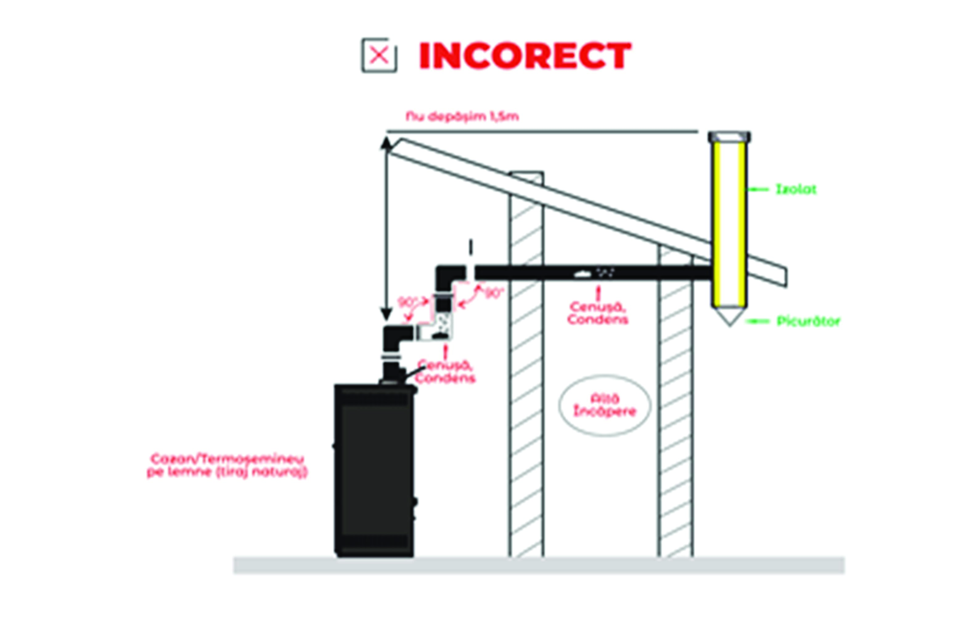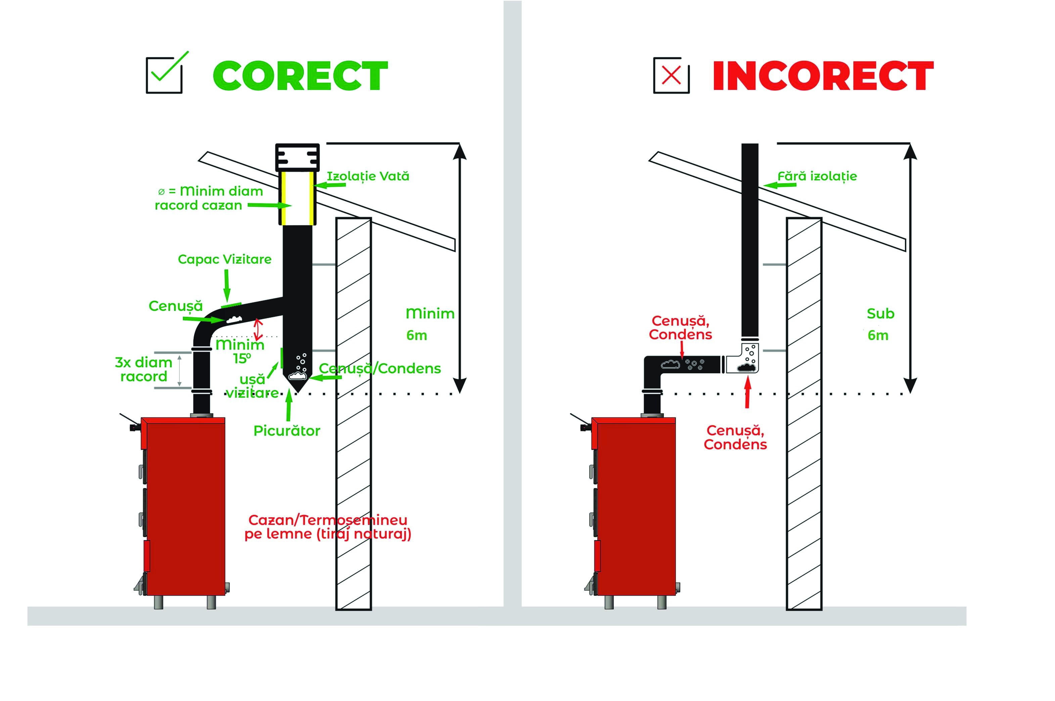
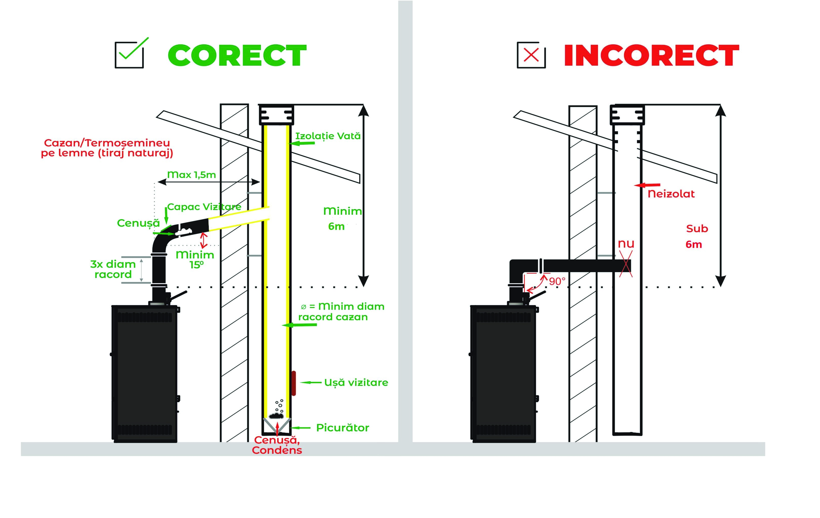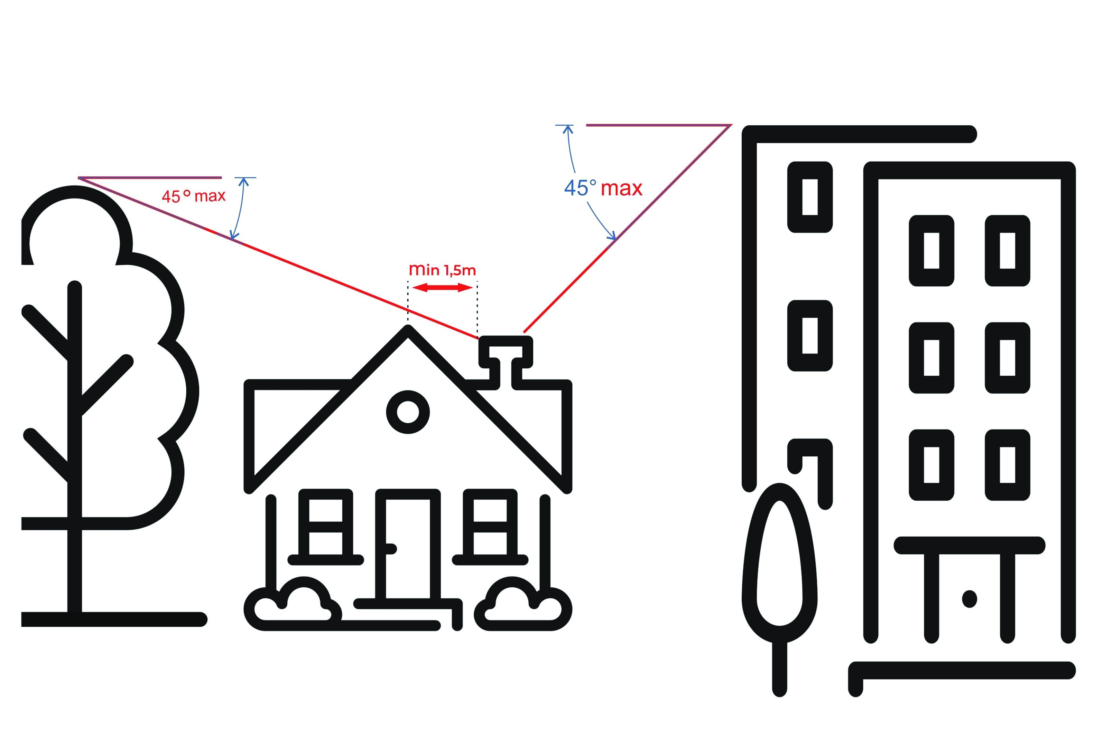

Detekce závad a provoz krbu v případě nouze, např. přetížení nebo
přerušení dodávky vody

Symptom | Možná příčina | Navrhovaný způsob opatření
1. Kouř vychází z krbu | - Přívod ventilačního vzduchu je blokován  - Velikost komínového sloupu nebo délka komínu je nedostatečná  - Nesprávné umístění komína vzhledem k hřebeni střechy  - U komína není instalováno víko  - Nesprávné připojení  krbu.  - Komín není čistý | - Proveďte nebo vyčistěte ventilační kolonu  - Rozšiřte komín  - Namontujte kryt komína  - Použijte redukci mezi zapuštěný krb a kouřový sloup  - Zavolejte autorizovaného specialistu
2. Popel vypadává z krbu | Příliš mnoho popela v popelníku | Vyjměte popel z popelníku a vyčistěte rošt
3. Sticla se murdăreşte | S největší pravděpodobností použité dřevo není  odpovídající  (příliš mnoho pryskyřice, příliš mokré nebo dřevo z jehličnanů)  nebo nedostatečná tah v komíně | K čištění popela v krbu použijte speciální čisticí prostředek.  Pokud tah není dostatečný, podívejte se na další návrhy detekce chyb.

Symptom | Možná příčina | Navrhovaný způsob opatření
4. Zapálení ohně je obtížné / oheň je příliš slabý | - Kusy dřeva jsou příliš silné  - Dřevo je příliš mokré  - Popelník je plný  - Komín je studený  - Instalace přívodu vzduchu je vadná  - Komín není čistý | - Použít doporučené palivo  - Použijte suché palivové dříví  - Vyjměte popel z popelníku a vyčistěte rošt  - Vyhřejte komín spálením většího množství papíru  - Zajistěte nebo vyčistěte ventilační systém  - Zavolejte autorizovaného specialistu
3. Oheň je příliš silný | - Dveře krbu jsou otevřené  - Příliš vysoký tah v komíně | - Zavřete dvířka  - Namontujte regulátor tahu
6. Pohyblivé součásti jsou poškozeny během  použití (rošt, příčka,  zadní panel, boční panely, sklo, izolace) | Součásti, které podléhají opotřebení, musí být vyměněny  (nevztahuje se na ně záruční podmínky – viz záruční podmínky) | Nakupujte nové komponenty od výrobce

V případě nouze okamžitě uhaste oheň uzavřením proudu přiváděného vzduchu do zapuštěného prostoru a v případě potřeby použijte k hašení písek. Pokuste se odstranit palivo z krbu.
K uhašení požáru nepoužívejte vodu, protože může způsobit trvalé poškození.

Bezpečnost
Nezapomeňte postupovat podle níže uvedených pokynů:
Krb a vložka nesmí být instalovány v místech s vysokou koncentrací osob.
Hořlavé materiály musí být uchovávány nejméně 1,5 m od krbu.
Abyste se vyhnuli popáleninám, dávejte pozor, aby se děti nepřibližovaly ke krbu.
Před zapálením ohně zkontrolujte, zda expanzní nádoba funguje správně a zda jsou patentované expanzní bezpečnostní trubky.

Požární bezpečnost v bezprostřední zóně a mimo ni
Hořlavé materiály musí být uchovávány nejméně 1,5 m od krbu.
Pouzdro krbu musí být vyrobeno z nehořlavých materiálů. Při použití
dekorativní materiály s nízkou teplotou vznícení (např. dřevo), je nutná
dostatečná izolace od zapuštěného krbu. Izolace by měla být stanovena podle typu
použitého materiálu a to materiálu s nejvyšší teplotou vznícení.

Údaje týkající se použití náhradních dílů pouze od výrobce

Pokud je třeba vyměnit pohyblivé části zapuštěného krbu (např. sklo, izolace, příčku a rošt) používají se pouze originální náhradní díly.
Kontaktujte svého prodejce.

Jak jednat v případě požáru v komíně
Uhaste oheň opatrným odstraněním osvětleného ticha a úplným zavřením dveří krbu.
- Použijte komínové stínící pletivo (kovové pletivo 2 x 10 mm, nejlépe z mosazi, na rámu 60 x 60 cm). Umístěte síť na horní část komína a zkontrolujte, zda spodní části nejsou prasklé, aby nedošlo k úniku plamenů. Pokud je síť horká, cirkulace v komíně se sníží a v důsledku toho se zpomalí proces spalování popela.
- Posypeme kuchyňskou solí na zapálený popel.
- V případě potřeby zavolejte hasiče.

Odstranění popela
Popel musí být pravidelně odstraňován, aby nevypadával ven a nehromadil se kolem ventilačního pouzdra uvnitř krbu. Popel musí být umístěn v kovové nádobě s hermeticky uzavřeným víkem. Vždy nechte jemný film popela na dně krbu pro ochranu, když se kusy dřeva vznítí.
Popel obsahuje všechny minerální soli, které rostliny potřebují – proto může být použit jako hnojivo.

Pokyny pro údržbu
Způsob použití a kvalita palivového dříví určují jevy uvnitř zapuštěného krbu. Proto je nutné pravidelně provádět údržbu a kontrolu krbu. Pokud je krb používán správně, měl by fungovat hladce.
Nízká kvalita paliva může způsobit nadměrnou akumulaci zbytků kreosotu, které musí být okamžitě odstraněny. Před každou sezónou, ve které se používá vytápění, celý krb musí být pečlivě zkontrolován a vyčištěn.
Veškerá izolace musí být vyměněna za novou, nejméně jednou za dva roky, nebo v případě potřeby. Důrazně doporučujeme použít originální izolaci výrobce.
Abyste zabránili usazování kreosotu uvnitř topného systému, spalte oheň s plně otevřeným regulátorem průvanu a dokonale zavřenými dveřmi po dobu asi 10 až 15 minut. K čištění komína používejte pouze správné čisticí zařízení.
Uživatel je zodpovědný za čištění komína v souladu s závaznými předpisy. Čištění provádí odborná firma

V letních měsících, kdy je krb s výměníkem v pohotovostním režimu, voda musí být udržována v systému.
Zapněte recirkulační čerpadlo alespoň jednou měsíčně po dobu asi 5 minut, aby bylo zajištěno, že systém nepracuje nečinně. Systém tak bude vždy připraven, pokud je nutné jej použít.

Mytí skla
Před čištěním nechte sklo vychladnout. Na trhu je k dispozici široká škála speciálních látek pro čištění.
Před použitím si přečtěte pokyny.
- K čištění skla nepoužívejte brusiva.
- Ujistěte se, že čisticí látka neproniká do izolace.
- Zapuštěná plocha je opatřena keramickým zasklením o žáruvzdornosti do 750 °C.

- Dveře krbu musí být pokaždé zavřeny zámkem.
- Nerozdělávejte oheň příliš blízko okna.
- Nepoužívejte krb, když je sklo rozbité nebo prasklé.
- K zapalování nepoužívejte hořlavé kapaliny ani mastnotu.

DŮLEŽITÉ! JE PŘÍSNĚ ZAKÁZÁNO SPALOVAT ZBYTKY ODPADU
PALIVO A/NEBO PALIVA, KTERÁ SE NEDOPORUČUJÍ.
HOŘLAVÉ KAPALINY JSOU TAKÉ PŘÍSNĚ ZAKÁZÁNY.
NEOPRÁVNĚNÁ ÚPRAVA ZAŘÍZENÍ MŮŽE ZPŮSOBIT
VÁŽNÁ ÚJMU UŽIVATELE, JINÉ OSOBY NEBO JINÉ OSOBY.

JAKÁKOLI ZMĚNA V KONSTRUKCI ZAPUŠTĚNÉHO KRBU VEDE K
ZRUŠENÍ ZÁRUKY NABÍZENÉ VÝROBCEM.

Základní technické parametry
TIP | HLAVNÍ ROZMĚRY |  |  | Hmotnost  (KG) | JMENOVITÝ VÝKON | Spotřeba paliva  (kg/h) | Průměr vývodu  (MM) | Požadovaný tah
TIP | VÝŠKA | ŠÍŘKA | HLOUBKA
FG 20 WATER | 522 | 693 | 525 | 120 | 16,2 kW | 4,15 | 180 | 13,6 PA

Technická specifikace | EN 13229:2001, EN ISO/IEC 17025:2018
 | Požární bezpečnost
Požární odolnost | A1
Vzdálenost k hořlavým materiálům | Minimální vzdálenost zezadu = 500  zboku = 500 zepředu = 500
Emise CO do spalin | CO [13 % O2] (0.0835)
Povrchová teplota | Neuvádí se
Elektrická bezpečnost | Neuvádí se
Čištění | Neuvádí se
Maximální provozní tlak | 2 bar
Výstupní teplota spalin při jmenovité výhřevnosti | T [262.2 °C]
 | Výkon
Jmenovitý výkon | 16,2 kW
Výkon do prostoru | 12,2 kW
Výkon do vody | 4 kW
Účinnost | 101,9 (76,5 % - Clasa A)

Protokol o zkoušce NO. 262/21.10.2022
ECODESIGN - EU2015/1185
Sezónní účinnost - 67.5%
Emise prachových čáastic - 31 mg/nm3
Emise CO - 1043 mg/nm3
Emise OGC - 88 mg/nm3
EmisieNOx - 151 mg/nm

Toto prohlášení o vlastnostech se vydává na výhradní odpovědnost výrobce

Podepsáno za výrobce a jménem výrobce:
Ředitel – MIROSLAV JANICEVIC

POTVRZENÍ KONTROLY KOUŘOVODU ODBORNOU FIRMOU
Datum,  podpis, razítko: | Datum,  podpis, razítko:
Datum,  podpis, razítko: | Datum,  podpis, razítko:

PRODÁVAJÍCÍ
Název:
VespaTrading, s.r.o.
Rybná 716/24
110 00 Praha1
IČ: 02422221
Datum prodeje:
POTVRZENÍ INSTALACE ODBORNOU FIRMOU
Název firmy:

Datum uvedení do provozu:

Potvrzuji, že volně stojící kamna instalována mojí firmou splňují podmínky návodu k obsluze, jsou instalována dle platných norem a zákonů o bezpečnosti včetně protipožárních předpisů.  Naměřená hodnota tahu spalinové cesty: | Razítko a podpis:

ZÁRUKA
TRVÁNÍ – Záruka je platná po dobu 24 měsíců od nákupu/převzetí zboží od přepravce.
IMPORTANT! Návod k obsluze a záruční list je součástí každého balení.
V případě ztráty, nebo poškození si může kupující u prodávajícího vyžádat duplikát.

Kupující je povinen dodržet závazné podmínky pro instalaci výrobku, jakož i provozní podmínky v souladu s tímto návodem.
Prodávající neodpovídá za škody způsobené chybnými instalačními postupy nebo nesprávným použitím uživatelem.

Spalováním jiného druhu paliva než palivového dříví, nebo dřevěných briket mohou vést k poškození výrobku, nebo jeho částí.
Zapálení ohně v zapuštěném krbu před naplněním výměníku vodou může vést k poškození.

